
Guía para la planificación y nivelación de máquinas y recursos
PLAN DE PRODUCCIÓN
NOMBRE:

FECHA:

DEPARTAMENTO: Logística

Contenido
1. CONCEPTOS PREVIOS 3
1.1. High Runner y Low Runner 3
1.2. Cadena de valor 4
1.3. Estrategia de fabricación 4
1.3.1. MTS 4
1.3.2. MTO 4
1.4. Lead Time 5
2. ARTÍCULOS 6
2.1. Inputs por artículo 6
2.2. Tabla de nivelación 6
2.2.1. Demanda prevista 7
2.2.2. Frecuencia de recogida 9
2.2.3. Lote de recogida 9
2.2.4. Lead Time 10
2.3. Outputs por artículo 11
2.3.1. Lote de fabricación 11
2.3.2. Estrategia de fabricación 13
2.3.3. Punto de pedido 15
2.3.4. N.º de puestas a punto 17
2.3.5. Gestión de Stocks 18
3. Rotaciones y reglas de mezcla 21
3.1. Rotaciones 24
3.2. Herramienta para gestión de las rotaciones y RM 25
4. SATURACIÓN DE MÁQUINAS 26
4.1. DATOS DE PARTIDA 27
4.1.1. OEE 27
4.1.2. RENDIMIENTO EJECUCIÓN y PUESTAS A PUNTO 27
4.1.3. PORCENTAJE DE PROTOTIPOS Y MUESTRAS 28
4.2. DATOS ESPECÍFICOS POR RUTA DE ARTÍCULO 28
4.2.1. Horas de preparación 28
4.2.2. Horas de fabricación 29
4.3. Saturación de máquinas 29
5. Nivelación de personas 32
5.1. Coeficientes 32
5.2. Cálculo de Nº de personas por sección 33
5.3. Comparativa de necesidades y equipos productivos 34
6. API – ALMACÉN DE PRODUCTO INTERMEDIO 35
6.1. Criterios para identificar artículos con necesidad de API 35
6.2. Redefinición de artículos 36
6.2.1. LT de fabricación 36
6.2.2. Estrategias de fabricación 37
6.2.3. Stock máximo y punto de pedido 37
6.2.4. Lotes de fabricación 39
7. CICLo PDCA 40

- CONCEPTOS PREVIOS
Antes de empezar con cómo crear un nuevo plan de producción es importante conocer todos los conceptos que se van a tratar a lo largo del documento. Parámetros que se van a tener en cuenta a la hora de definir criterios, otros para entender el enfoque que se le da a la producción, o que marcan significativamente el modo de actuar a la hora de planificar.
Por eso en este primer apartado se habla de una producción orientada a Cadenas de Valor, de cómo identificar los artículos High Runners, las diferentes estrategias de fabricación, de los tiempos de fabricación…
  - High Runner y Low Runner
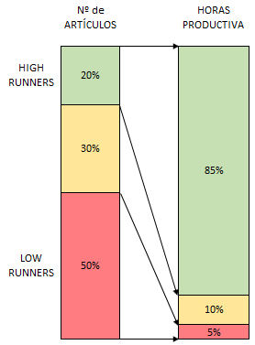
Los artículos High Runner se definen como el conjunto de artículos que ocupan el 85% de las horas productivas del periodo de nivelación, divididos por Cadena de Valor 1 (CV) y Cadena de valor 2. Asimismo, los Low Runners se consideran aquellos que en su conjunto cubren el 5% de las horas productivas.
Para identificarlos, se calcula las horas productivas (solo de ejecución) de cada uno de los artículos, y separados por CV, se ordenan de mayor a menor. Así se puede hacer un Pareto de ambos listados y ver los artículos que cumplen con el 85% de la capacidad productiva, y aquellos que no superan ese 5%.
Normalmente, el 20% de artículos cubren el 80-85% de las horas productivas y el 50% de artículos son ese 5% de horas que ocupan los Low Runners:
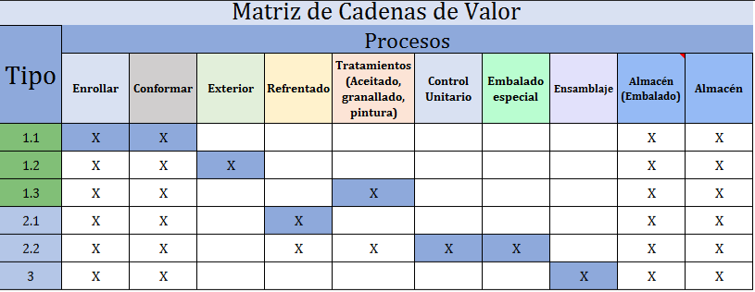
  - Cadena de valor

  - Estrategia de fabricación
    - MTS
MTS (Make to Stock): Artículos que cuentan con un stock de producto terminado controlado, que asegura el cumplimiento de cliente. En estos casos se fabrican lotes fijos para asegurar la cantidad de stock que se requiere.
    - MTO
MTO (Make to Order): Artículos que se fabrican solo cuando llega un pedido del cliente y se fabrica solo la cantidad que ha pedido. No se requiere de almacén de producto terminado.

- ARTÍCULOS
El primer paso para crear un plan de producción es identificar los productos que se deben tener en cuenta y definir los criterios con los que se va a tratar cada uno de los artículos. Para ello, se deben recoger una serie de datos con los que después establecer un lote de trabajo, su estrategia de fabricación, el stock de producto terminado (o stock intermedio en caso de ser necesario), el punto de pedido y stock máximo de los mismos.
  - Inputs por artículo
Para la definición de los artículos de cada periodo de nivelación, se deben coger como partida los datos que se ven a continuación. Además, para que estos se actualicen de una manera automática, se visualizan en un PowerBi que los recoge desde el propio ERP.
  - Tabla de nivelación
- Artículos con demanda los últimos 4 meses y a 4 meses vista
- Cadena de valor
- UATC
- Sentido de enrollado
- API SI/NO
- Clientes y direcciones de envío
- Nº de pedidos a futuro
- Embalaje
- LeadTime (LT) y ∆LT
- Precio de venta de PT
- Materia Prima
- Precio de compra de MP
- Peso Unitario
- Stock de PT
- Cantidad por embalaje
- Datos de demanda:
  - ∆Demanda: % de desviación entre la cartera pasada y futura
  - Tanto a futuro como a pasado con un margen de cuatro meses:
 | Futuro | Pasado
Demanda | Pedidos en firme, en previsión y DV de los siguientes 4 meses | Consumo real de los últimos 4 meses
Frecuencia | Promedio de diferencia de días entre los pedidos futuros | Promedio de diferencia de días entre los albaranes
Lote de recogida** | $$\frac{Σ Cantidades de cada línea de pedido}{Nº de líneas de pedido}$$ | $$\frac{Σ Cantidades de cada albarán}{Nº de albaranes}$$
∆Lote de recogida | Desviación sobre el promedio del lote de los pedidos | Desv. sobre el promedio del lote de recogida

    - Demanda prevista
Una vez recogidos los datos de partida con los que empezar a crear el Plan de Producción, el primer paso es prever la demanda de los próximos meses por cada artículo. Como las previsiones de los clientes no son exactas ni homogéneas en el tiempo, para hacer una estimación y trasladar al sistema una demanda más real se analiza en tres niveles diferentes:
- Por clientes principales
- Por desviación de consumo de los artículos High Runners
- Desglose de demanda por meses
Igualmente, siempre que el planificador tenga una información adicional podrá sugerir una previsión, que prevalece siempre por encima del resto de criterios.
      - Por clientes principales
Para este primer nivel se debe ir creando un histórico donde se comparan las previsiones dadas a cuatro meses vista de cada uno de los clientes con el consumo real. Es decir, se comparan las previsiones a futuro del inicio de la nivelación, agrupada de todos los artículos de ese cliente, con el resultado final al final del periodo de nivelación.
Con esos datos, se va generando un promedio de cumplimiento de cliente en base al resultado de los tres últimos periodos de nivelación. Una vez se consigue ese porcentaje de desviación, se les aplica a las previsiones de cada cliente del siguiente periodo de nivelación.
Sin embargo, este nivel de detalle no es suficiente en el caso de los artículos con mayor demanda, por eso se hace un segundo análisis con un nivel de detalle mayor para los High Hunners.
      - Para los artículos High Runners
Cuando un High Runner tiene una desviación similar a la de su cliente, el primer criterio es válido, pero cuando la deviación individual de ese artículo se desvía un 10% sobre el genérico de su cliente principal se debe aplicar su porcentaje individual, ya que un 10% de desviación en un artículo con demanda muy alta puede suponer un impacto significativo en las saturaciones o disponibilidades de máquinas.
Por eso, se detectan los artículos High Runners del próximo periodo de nivelación, siendo estos los que tienen una demanda que cubre el 85% de la capacidad productiva, y se valora aplicar la desviación individual del artículo o la genérica del cliente dependiendo de si se desvían ese 10% entre ellos o no.
      - Desglose de demanda por meses
Una vez hecha la estimación de la demanda de los próximos 4 meses con los criterios anteriores, el siguiente paso es desglosarlo por cada uno de ellos. Aunque la estimación de la demanda se haga general para el próximo periodo, no todos los meses tienen el mismo consumo, sobre todo el último que es significativamente menor en cuanto a demanda o, a veces, en cuanto a días laborales o recursos disponibles.
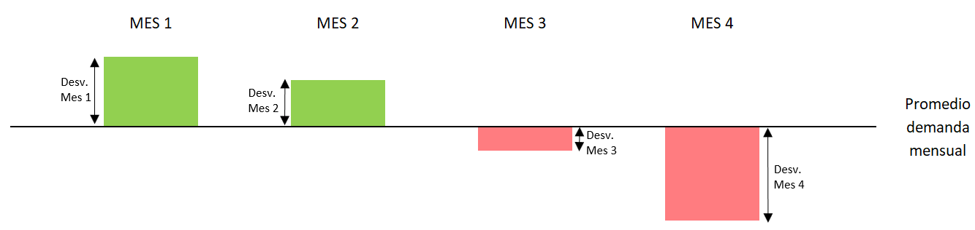
Se divide la demanda entre el número de meses del periodo, para saber cuál sería el promedio y poder calcular la desviación sobre el mismo. Esa desviación se calcula en base a las ventas de los años anteriores.
    - Frecuencia de recogida
La frecuencia de recogida del cliente se calcula con el promedio de diferencia de días entre pedidos a futuro. Sin embargo, se puede dar el caso donde un cliente haga pedidos generales y los vaya desglosando en más líneas de pedido a lo largo de la nivelación, lo que desvirtúa el resultado.
En esos clientes en concreto (mencionados en la siguiente tabla) se hace una comparación entre la frecuencia de recogida pasada y futura, eligiendo siempre la más recurrente. Así, en caso de no tener desglosados los pedidos se coge como referencia el escenario de los 4 meses anteriores. Por el contrario, si a futuro se ve una frecuencia inferior, significa que hay más líneas de pedido, por lo que se asume que la exactitud de los pedidos es mayor.
    - Lote de recogida
El lote de recogida se consigue mediante el promedio de las cantidades por cada línea de pedido. Pero, además, este se ajustar a una unidad, ya sea por cantidad de caja o por MOQ. De esta manera, se consigue un lote de recogida que se ajusta tanto a un nº de cajas a almacenar (en caso de pedir cada vez cantidades sin ningún criterio), o a pedidos completos (en caso de que el cliente tenga un pedido mínimo fijo).
Para ello, el promedio calculado se ajusta a un múltiplo del MCD de los pedidos:
$$Redondeo\left(\frac{Σ Cantidades de cada línea de pedido}{Nº de líneas de pedido}\right)*MCD\left(cantidades\right)$$
En base a lo que se haya decidido en el apartado anterior, frecuencia pasada o futura, se aplicará el mismo criterio para el lote de recogida. Es decir, en caso de haber elegido la frecuencia pasada se asumirá que el lote de recogida también es el pasado e igual en caso de que ha elección sea hacia futuro.
    - Lead Time
El Lead Time de fabricación es el tiempo que transcurre desde que empieza la fabricación de un artículo hasta que este se da por terminado. Para el cálculo, se cogen los datos históricos de los dos últimos años de esa misma pieza y se hace un promedio con los valores que cumplen los siguientes criterios:
    - Tipo de OF: SE/PS/SC
    - Situación: Cerrada
    - C. Terminada ≠ 0
    - Primera fase = 10---EXCLUYENDO LO QUE NO EMPIECE POR FASE 10
    - Excluyendo atípicos
Se tiene en cuenta la diferencia de días desde el primer parte de la primera fase de una orden de fabricación hasta el último parte de la última fase en base al calendario laboral. Por lo tanto, su variación es la desviación estándar de esos valores.

- ¿Cuándo es atípico un dato?
Cuando se aleja mucho de la dispersión de datos. Es decir, cuando un valor está fuera del intervalo entre 1.5 veces el cuartil 1 y cuartil 3 de los datos, Siendo esta su fórmula:

$Atipico \left(X\right): X<Cuartil1-\left(cuartil3-cuartil1\right)*1.5 ∪ X> Cuartil3+\left(cuartil3-cuartil1\right)*1.5$

Una vez calculado el LT promedio sin datos atípicos y con los criterios definidos, se calcula también la variabilidad de esos mismos datos mediante la desviación típica.
- ¿Qué pasa cuando no hay datos históricos de fabricación de un artículo?
En caso de ser un artículo nuevo o poco recurrente, lo que significa que no hay datos en los dos últimos años con los que hacer un cálculo, se cogen los mismos valores que los de un artículo similar.
  - Outputs por artículo
Todos los datos del apartado anterior para cada artículo se utilizan para calcular los parámetros de fabricación y almacenamiento de cada uno de ellos. Se utilizan para calcular la estrategia de fabricación de cada uno, y en caso de ser artículos MTS, su lote de fabricación y punto de pedido, junto con sus parámetros de stocks.
    - Lote de fabricación
Una vez decidida la demanda para el siguiente periodo de nivelación, el siguiente paso es decidir el lote de fabricación de cada artículo. Este primer análisis de lote sirve para determinar la estrategia de fabricación que se define en el siguiente apartado, ya que es un criterio a tener en cuenta para tomar esa decisión.
En el caso de los artículos con estrategia MTO, el lote de fabricación será el requerido en el pedido del cliente, pero, en el caso de los artículos en los que se decide mantener un stock de producto terminado, el lote será el que se ha calculado con la fórmula del lote económico.
El lote económico busca una balanza entre el coste de fabricación y el coste de almacenamiento de la cantidad producida, por lo que se iguala el coste de las puestas a puntos con el coste logístico del periodo de la nivelación.
El coste de fabricación tiene en cuenta el coste del oficial de la máquina con el tiempo de puesta a punto, incluyendo el rendimiento que puede tener, es decir, la desviación que hay entre el tiempo teórico de puesta a punto y el real. Esto se multiplica por el Nº de puestas a puntos que supondría hacer ese tamaño de lote para cubrir la demanda del trimestre:

$$Coste fabricación=Nº de PaP*Coste de Oficial*Horas PaP*Rendimiento$$

Donde:
$$Nº de PaP= \frac{Demanda }{Lote}$$

Por otra parte, el coste logístico tiene en cuenta por un lado el coste unitario de almacenamiento del espacio, y por otro, el coste financiero y de obsolescencia. Esto se multiplica por el lote fabricación
Por lo tanto, si unimos las dos ecuaciones anteriores en una sola para igualar ambos costes y despejamos la variable del lote que hace que esa balanza se cumpla obtenemos la siguiente fórmula:
$$Lote= \sqrt{\frac{Demanda*Coste oficial*H. PaP*Rendimiento}{\frac{Coste m^{2}*\frac{Nivel de ocupación}{Nº de estanterias por m^{2}}}{Nº de piezas }+PV*C. Fin.+ \%obs. *C.Fin}}$$
Una vez se ha calculado el lote de fabricación, hay que ajustarlo a las decisiones que se toman en base a la fabricación, como los tiempos de rotación de cada una de las máquinas, explicado en el siguiente capítulo, o el tiempo máximo establecido para el almacenaje del producto terminado.
Además, puede que haya artículos con características concretas que tengan un lote predefinido, o la necesidad de que el lote de fabricación se ajuste al múltiplo de una cantidad concreta. Estos último se dicen que tienen un lote virtual, es decir, se puede fabricar cualquier lote siempre y cuando sea múltiplo del “lote virtual” definido.
Por lo tanto, para calcular el lote definitivo de un artículo se sigue el siguiente diagrama de decisión:
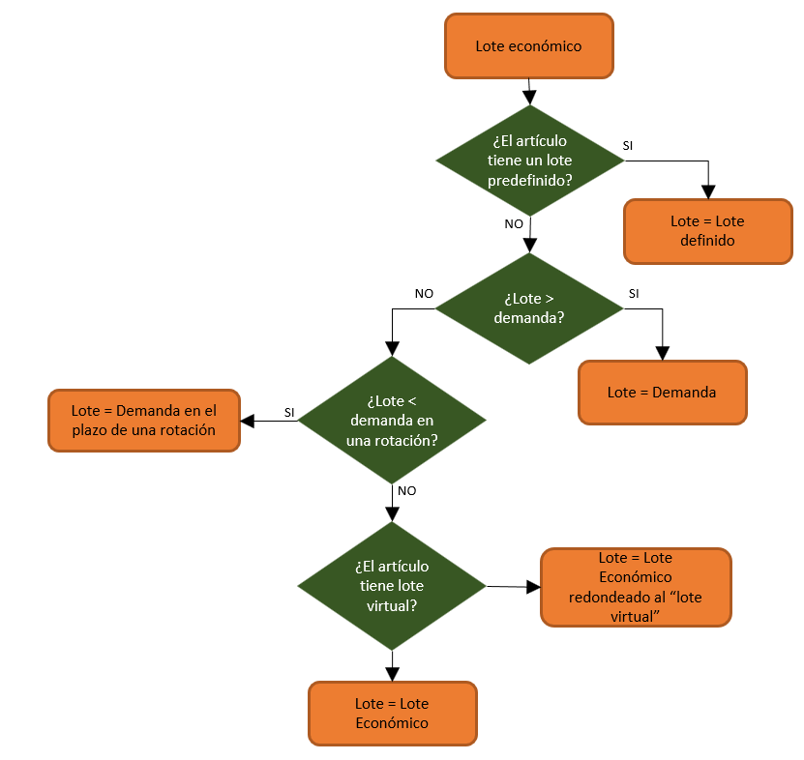
    - Estrategia de fabricación
Con el lote calculado en el apartado anterior y teniendo en cuenta el LT de fabricación se define la estrategia de fabricación de cada artículo. Se compara el LT de fabricación con la frecuencia de recogida de los clientes, y el lote de fabricación contra el lote de recogida, también del cliente.
Para ambas comparaciones se establecen unos parámetros con los que se decide si se considera MTS, MTO o en caso de duda, MTOS. Después, dependiendo del resultado de ambos casos se decide la estrategia del cliente con la siguiente tabla:
- L: Lote económico
- Q: Cantidad de recogida
- F: Frecuencia de recogida

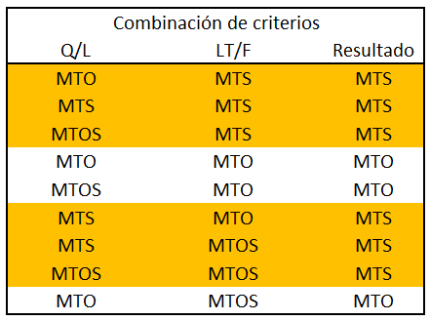
Como se puede ver en la tabla, en los casos donde por la comparativa del LT y frecuencia de recogida la estrategia sea MTS, es decir, que el tiempo de fabricación no es lo suficientemente ágil para suministrar al cliente sin necesidad de tener producto terminado, siempre será un artículo MTS, independientemente del resultado del lote.
Igualmente, si por comparativa de lotes la estrategia sugerida también es MTS, la estrategia del artículo es MTS: En el resto de los casos depende de la combinación de ambos resultados, teniendo el resultado que se muestra en la tabla superior.
Los parámetros para saber el resultado de cada una de las columnas son los siguientes:
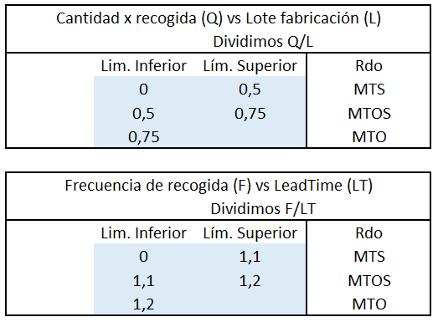
En el primer caso, si $0<\frac{Cantidad de recogida}{Lote de fabricación}<0.5$ se considera MTS ya que el lote de recogida no llega ni a la mitad de la cantidad del lote establecido para fabricar. Si la cantidad de recogida es igual o mayor a $0.75*Lote de fabricación$, se asume esa disminución del lote, por lo que de ahí en adelante se consideraría MTO. Los rangos intermedios se consideran MTOS; por lo que la estrategia del artículo se decide en base al resultado del criterio del LT.
Para este segundo criterio, al contrario que en el caso del lote donde se es más flexible a la hora de poder reducirlo, se intenta asegurar cierto margen de desviación. Es decir, se asegura que el LT de fabricación sea al menos un 20% menor que la frecuencia de recogida para ser MTO, asegurando que se llega a suministrar al cliente.
    - Punto de pedido
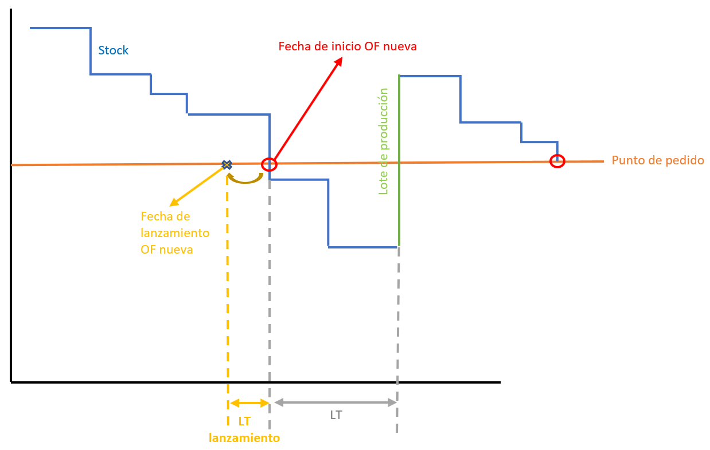
El punto de pedido indica el nivel de stock donde es necesario lanzar una nueva orden de fabricación para evitar posibles roturas de stock. En la siguiente imagen, asumiendo que se comienza con un stock superior al punto de pedido, se va cubriendo la demanda del cliente sin necesidad de fabricar hasta llegar al punto de pedido establecido.

En ese momento se debería comenzar una nueva orden de fabricación, ya que el punto de pedido es la demanda en el tiempo que se tarda en fabricar un nuevo lote. Además, siempre se guarda un stock de seguridad para hacerle frente a cualquier imprevisto. Por eso, la fórmula del punto de pedido es la siguiente:
$$Punto de pedido=Stock de seguridad+\frac{Demanda_{cuatri}}{Días de nivelación}*LT$$
Sin embargo, aunque el punto de pedido sea una fórmula calculada, a la hora de preparar el plan de producción se le aplican una serie de filtros en los casos donde se podría asumir un punto de pedido nulo. Por ejemplo, en casos específicos donde una máquina fabrica un solo artículo o donde el punto de pedido sugerido no llega si quiera a cubrir un pedido de cliente.
Además, en los artículos donde por lote es necesario tener una estrategia MTS pero es posible cumplir con los plazos de recogida incluso en la mitad de tiempo de la frecuencia del cliente, también se considera que no es necesario guardar un stock de producto terminado, fabricando solo cuando este llega a cero.
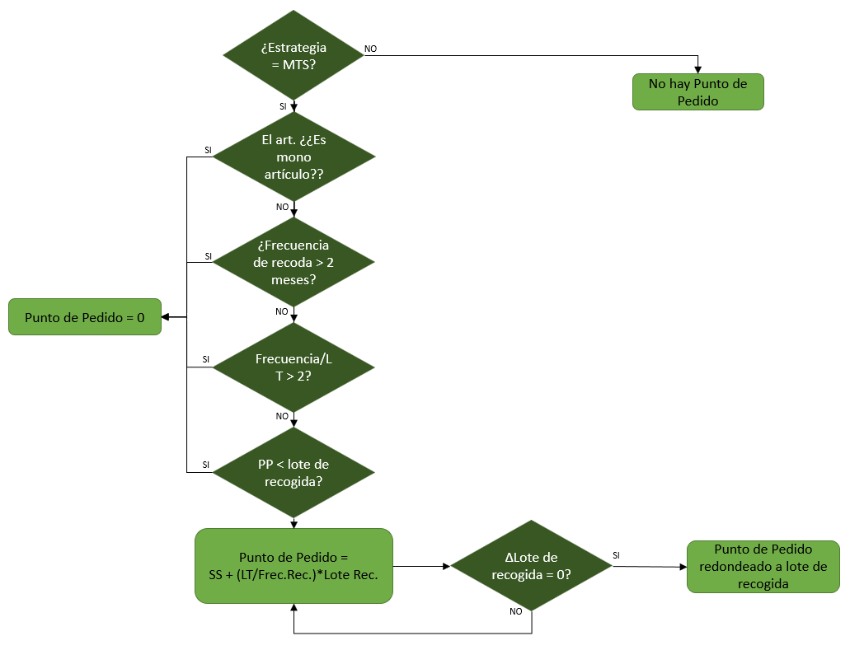
Finalmente, como se ve en el siguiente diagrama, si el lote tiene un lote de recogida estable, el punto de pedido se redondea a ese pedido, para asegurar poder hacer entregas completas o no tener restos de stock de diferentes OFs.

    - N.º de puestas a punto
Una vez definidos los lotes y estrategias de fabricación hay que verificar que el número de puestas a punto propuestas para la nivelación se ajustan a las capacidades productivas. Ese resultado se consigue dividiendo la demanda prevista con el lote establecido, pero teniendo también en cuenta el stock actual.
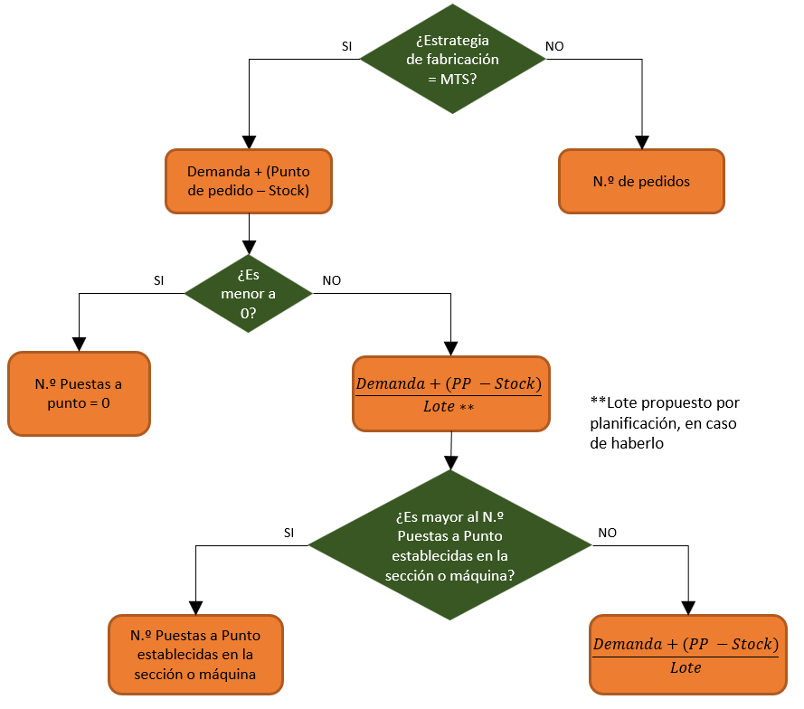
Como se ve en el siguiente diagrama, pueden darse varias casuísticas. En el caso de que el artículo tenga la estrategia definida de MTO, el N.º de puestas a punto será igual al número de pedidos que haya por parte del cliente. En el caso de los MTS, si ya existe un stock para cubrir toda la demanda prevista, las puestas a punto serán nulas. Sin embargo, siguiendo la otra rama del diagrama, las puestas a punto varían en base al stock actual, siempre y cuando no supere el n.º de rotaciones previstas para cada máquina o sección.
    - Gestión de Stocks
Además del número de puestas a punto, también se debe llevar un control del stock de producto terminado y el coste que este supone. Un stock de producto terminado es necesario en los artículos Make to Stock para asegurar el cumplimiento con el cliente, pero este tiene que estar controlado y debe tener el mínimo volumen que asegure un buen nivel de servicio. Por eso, se calcula el stock de seguridad, el stock medio y el stock máximo teórico.
      - Stock de seguridad
El Stock de seguridad es una herramienta para poder hacerle frente a desviaciones en la demanda o del propio proceso de fabricación. Intenta evitar roturas de stock, y por consecuente, entregas tardías o el no cumplimiento con cliente.
Para el cálculo, se recoge la variación que se puede tener en el tiempo establecido para el proceso de fabricación (∆LT) y la variación de lote que puede haber en los pedidos de cliente, consiguiendo así la siguiente fórmula:

$$Stock de seguridad \left(SS\right)=∆LT*Demanda diaria+ ∆Lote_{Recogida}$$

Estas variaciones no siempre suponen un aumento sobre el promedio, puede que esa desviación haya sido por un tiempo menor de fabricación o por una recogida de cliente inferior a la habitual. Por eso, para no sobredimensionar el almacén, pero tampoco sufrir una rotura, se aplica una división dependiendo de lo agresivo que se quiera ser. En la siguiente formula por ejemplo, se reduce el SS a la mitad:

$$Stock de seguridad \left(SS\right)=\frac{∆LT*Demanda diaria+ ∆Lote_{Recogida}}{2}$$
      - Stock máximo teórico
El stock máximo teórico indica el máximo stock que se tendría en caso de haber llegado al punto de pedido, haber fabricado un lote de fabricación y que se hubiera terminado la demanda. Es decir,

$$Stock máximo=Punto de pedido+Lote$$

Por lo tanto, el stock máximo tiene en cuenta no solo el stock de producto terminado, si no que también el WIP (Work in Progress), ordenes que están a mitad de proceso, y también ordenes que están ya lanzadas aunque no se haya iniciado su fabricación, cumpliendo con la siguiente fórmula:

$$Stock máximo=PT+WIP+Ordenes Lanzadas$$

Esto modifica algo el esquema dibujado en el apartado del punto de pedido, ya que con esta nueva fórmula se trata siempre de tener ese stock máximo, asumiendo que se pueden lanzar más de una orden de fabricación para cumplir ese objetivo.
Es posible que una vez llegado al punto de pedido y aun lanzando una nueva orden de fabricación, el stock de producto terminado siga disminuyendo para cubrir la demand a , hasta el punto donde la diferencia entre el punto de pedido y el stock de PT actual sea igual o mayor a otro lote de fabricación.

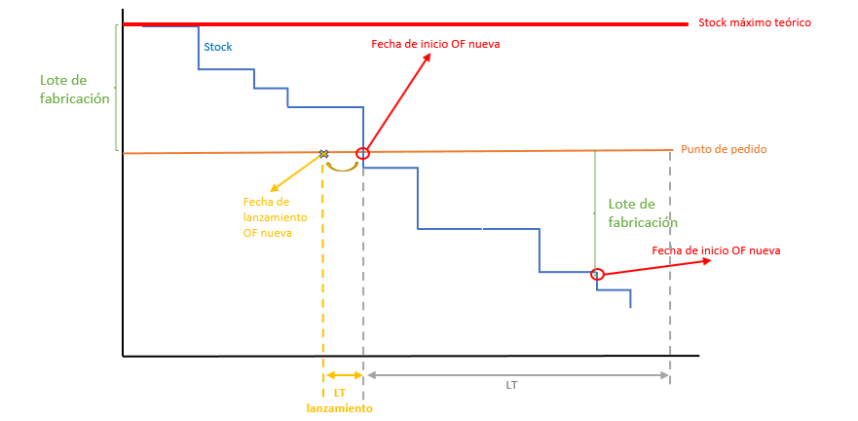
En ese caso, aplicando un pequeño cambio al gráfico del punto de pedido anterior obtenemos el siguiente resultado, donde se asegura que entre lo ya terminado y lo que está en proceso se tiene siempre ese stock máximo.

      - Stock medio
Aun habiendo calculado un stock máximo, no significa que siempre se vaya ha tener esa cantidad de producto terminado. De hecho en el apartado anterior se ha explicado que este sería la suma de lo terminado y de lo que todavía está en proceso.
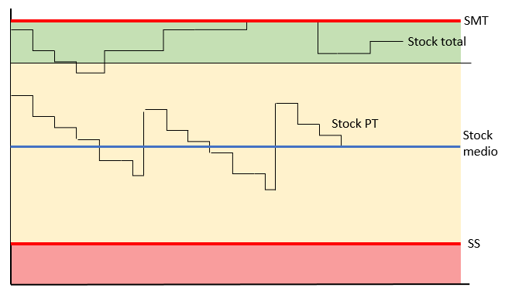
Siguiendo la siguiente imagen, el stock total siempre está cubriendo el SMT (stock máximo teórico), pero en el almacén de producto terminado se considera un stock medio que se mantiene a lo largo de la nivelación:
Ese stock medio se utiliza también para estimar la ocupación promedio del almacén, y se calcula de la siguiente manera:
$$Stock medio=Stock de seguridad+ \frac{Lote}{2}$$

- Rotaciones y reglas de mezcla
Una vez terminados los cálculos referentes a los artículos y antes de entrar en las saturaciones de máquinas, se debe establecer una rotación y una regla de mezcla para cada una de las máquinas de cabecera.
Cada máquina de cabecera tiene una serie de artículos asignados dependiendo de lo establecido en la ruta de estos. A la hora de tener que empezar su fabricación en su máquina de cabecera correspondiente, en vez de hacerlo de una manera desordenada se establece una regla de mezcla, es decir, una secuencia de fabricación que ayude principalmente a reducir los tiempos de puestas a punto.
Para hacer esta secuencia, dependiendo de la tipología de producto y de la sección se siguen diferentes criterios de ordenación:
 | Compresión | Itayas | Multiformas
1 | Sentido de enrollamiento | Familias de artículos | Utillajes compartidos
2 | Diámetro de alambre | Artículos similares | Materias primas compartidas
3 | Artículos similares |  | Artículos similares

Siguiendo un ejemplo, supongamos que existe la máquina 1 que pertenece al área de compresión, y en ella se fabrican los artículos A, B, C, D, E y F con las siguientes características:
Artículo | Sentido enrollamiento | Diametro
A | Derecha | 0.15
B | Derecha | 0.05
C | Derecha | 0.20
D | Izquierda | 0.20
E | Izquierda | 0.15
F | Derecha | 0.25

Siguiendo los criterios de la regla de mezcla de compresión, primero se ordenarían los artículos por derechas e izquierdas:
Derecha | Izquierda
A, B, C, F | D, E
Después, se ordenarían por diámetros, primero ascendente y después descendiente:
B | A | C | F | D | E
0.05 | 0.15 | 0.20 | 0.25 | 0.20 | 0.15
También se puede hacer la regla de mezcla primero con las izquierdas y luego las derechas o empezando de manera descendiente y después ascendente, obteniendo así las siguientes posibles reglas de mezcla:
F | C | A | B | E | D
0.25 | 0.20 | 0.15 | 0.05 | 0.15 | 0.20

D | E | F | C | A | B
0.20 | 0.15 | 0.25 | 0.20 | 0.15 | 0.05

E | D | F | C | A | B
0.15 | 0.20 | 0.25 | 0.20 | 0.15 | 0.05

Todas las opciones anteriores cumplen los criterios de ordenación de compresión por lo que todas serían válidas para establecer la regla de mezcla de la máquina 1.
De esta manera, en compresión se reducen el número de cambios de sentido de enrollamiento de la máquina. Igualmente, en otros ejemplos del resto de las secciones, con las familias de artículos de Itayas que suelen compartir utillajes, al igual que con los utillajes compartidos o las materias primas de Multiformas, consiguiendo el mismo efecto de acortar el tiempo de la puesta a punto ya que se puede aprovechar parte del artículo anterior.
Una vez definida la regla de mezcla (RM) de una máquina se establece la rotación de la misma, es decir, el periodo de tiempo donde una máquina debe cumplir con una RM completa para después volver a empezar de nuevo, o la cadencia con la que se puede fabricar cada uno de los artículos.
Esto no quiere decir que en cada rotación haya que fabricar todos los artículos de esa máquina, solo que aquellos artículos que han alcanzado el punto de pedido o tengan pedido de cliente si son MTO.
El tiempo de las rotaciones se puede definir por UATC, SUBUATC o incluso por máquina, dependiendo la complejidad que se le quiera dar o si se quiere destacar algún caso que se escapa del criterio general de la sección.
Por norma general se establecen 10 días para la sección de compresión y 20 días para Itayas y Multiformas, aunque estos parámetros pueden ir cambiando a lo largo del tiempo dependiendo de las características y posibilidades del proceso productivo.
Para hacer una simulación, siguiendo con el ejemplo de la máquina 1 y los artículos A, B, C, D E y F se asume que la regla de mezcla es la primera opción que se ha definido anteriormente (B, A, C, F, D y E). Al empezar una nueva rotación hay que ver qué artículos pueden tener una necesidad de fabricación. Por ejemplo, han podido llegar al punto de pedido los artículos A y C. Viendo la regla de mezcla, se empezaría a fabricar el A, ya que el B parece que no ha entrado en la rotación actual, quedándose la rotación de la siguiente manera:
Regla de mezcla | Rotación 1 | Rotación 2
B
A | X
C | X
F
D
E
Ahora que se ha terminado la fabricación del artículo A y se empieza con el C, ha salido la necesidad de fabricar los artículos D y B. En este caso, el D se marca y se fabricará en la rotación 1 pero, sin embargo, ya se ha pasado el hueco que tiene establecido el artículo B, por lo que se tiene que dejar para fabricar en la segunda:
Regla de mezcla | Rotación 1 | Rotación 2
B |  | X
A | X
C | X
F
D | X
E
Una vez terminado el artículo C se empieza a fabricar el D, ya que el F no ha sido necesario, pero, en cambio, si que aparece una necesidad para los artículos E y de nuevo A. En este caso, el artículo A ya se ha fabricado en la rotación actual por lo que se marcará para la siguiente; al contrario que el artículo E, que no se ha fabricado aún y todavía puede entrar en la rotación, ya que su hueco todavía no ha llegado. El resultado sería el siguiente:
Regla de mezcla | Rotación 1 | Rotación 2
B |  | X
A | X | X
C | X
F
D | X
E | X
Al terminar de fabricar los artículos D y E se daría como finalizada la primera rotación y daría comienzo la siguiente donde se seguiría el mismo proceso. Sin embargo, además de seguir la regla de mezcla y ordenar la fabricación de los artículos en las diferentes rotaciones establecidas, hay que asegurarse que las rotaciones cumplen con ese periodo de tiempo establecido para las mismas.
  - Rotaciones
Sabiendo que la máquina 1 pertenece a la sección de compresión, la duración de la rotación sería de 10 días. Entonces, ¿qué hubiera pasado si con los artículos A, C y D ya se hubiera cubierto un tiempo de fabricación de 10 días? En el momento en el que se estaba fabricando el artículo D y ha entrado la necesidad de fabricar el E, por mucho que la regla de mezcla lo hubiera permitido la rotación estaba completa, por lo que su fabricación tendría que haber esperado a la siguiente rotación, quedando de la siguiente manera:

Regla de mezcla | Rotación 1 | Rotación 2
B |  | X
A | X | X
C | X
F
D | X
E |  | X
Asimismo, también se puede dar el caso donde con la rotación completa – en este ejemplo con la rotación 1 y los artículos A, C, D y E – no se cumplan los días de rotación. En ese caso se dan varias opciones, y es el planificador quien decide si parar la máquina hasta cumplir con los 10 días o empezar con la segunda seguido a terminar la primera. Esto dependerá de si la segunda rotación ya tiene un volumen considerable de artículos para fabricar, de la saturación de la máquina, de posibles atrasos con cliente…
  - Herramienta para gestión de las rotaciones y RM
Para poder llevar un control de las duraciones de las rotaciones y el orden de los artículos asignado para cada una de las máquinas, se ha creado un archivo Excel para cada una de las secciones. En él, por una parte, se indica el número de turnos que debería trabajar esa máquina dependiendo de su saturación, y en base a ello el tiempo disponible de fabricación que tiene. Y, por otra parte, se listan todos los artículos por la regla de mezcla establecida y se van marcando aquellos que tienen una orden de fabricación lanzada.
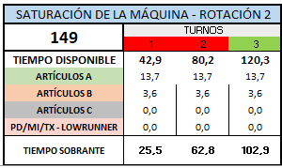
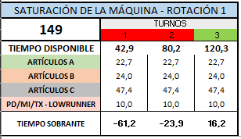
Para lo primero que se ha comentado se utilizan las siguientes dos tablas, donde se puede ver en diferentes colores la saturación por los turnos de trabajo y el tiempo disponible de la máquina en base a ellos.
Además, indica el tiempo dedicado de la rotación a cada tipo de producto, clasificándolos de la siguiente manera:
- Artículos A: Artículos que entran en casi todas las rotaciones
En el caso de Compresión de 7 rotaciones en adelante, y en el resto a partir de 3 rotaciones.
- Artículos B: Artículos con una frecuencia de fabricación media
4,5,6 rotaciones en el primer caso, y 2 rotaciones en el caso de Itayas y Multiformas
- Artículos C: Artículos con lotes que cubren casi toda la demanda, por lo que apenas entran en ninguna rotación
- PD/MI/TX y LR: Ordenes lanzadas que se quedan fuera de la producción seriada
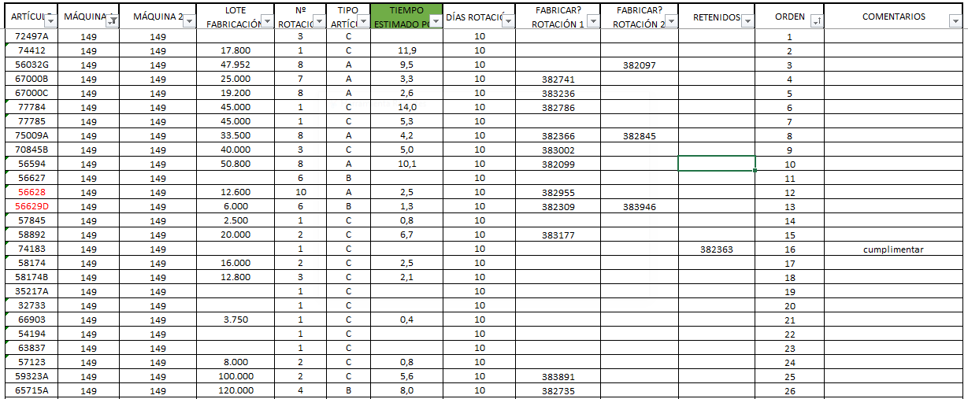
Para el listado de artículos y alimentar las tablas anteriores se ha creado el siguiente listado:
En él se indican las ordenes que entran en la primera y segunda rotación, dependiendo del espacio que queda en la rotación actual o de la regla de mezcla, y se marcan también las ordenes retenidas, ya sea por falta de material, por espera a cumplimentar o cualquier otra casuística.
- SATURACIÓN DE MÁQUINAS
Uno de los principales objetivos del plan de producción es calcular la saturación de cada una de las máquinas, y tomar decisiones en base a ellas. Se prioriza que las máquinas similares estén niveladas entre ellas, además de tratar de que ninguna supere su capacidad. Para poder hacer los cálculos, en este caso también se toman unos datos de partida y, una vez se obtiene el resultado se analiza junto al equipo productivo de cada una de las áreas.
  - DATOS DE PARTIDA
Para poder calcular la saturación de máquinas se tienen en cuenta, por una parte, la demanda prevista de la siguiente nivelación y por otra, los datos de cada máquina como el OEE, el porcentaje que le dedican a una producción no seriada, el rendimiento que tienen tanto a la hora de hacer la puesta a punto como el rendimiento de ejecución…Además, también se indica la descripción de la máquina, la UATC y SubUATC.
Todos estos datos se calculan en base a lo ocurrido en el plan de producción anterior, es decir, son datos de los últimos 4 meses de producción.
    - OEE
El OEE es un indicador con el que se mide la productividad de fabricación de una máquina o conjunto de ellas, comparando el tiempo previsto de fabricación con el realmente productivo. Para ello se tienen en cuenta el rendimiento (si la máquina cumple con la velocidad estimada), la calidad (porcentaje de piezas buenas) y la disponibilidad (el tiempo productivo de la máquina), y se calcula con la siguiente fórmula:

$$\%OEE=\%Rendimiento*\%Calidad*\%Disponibilidad$$
Siendo,
$$\%Rendimiento=\frac{Tiempo de ejecución previsto}{Tiempo de ejecución real}$$
$$\%Calidad=\frac{Piezas OK}{Piezas OK+Piezas NOK}$$
$$\%Disponibilidad= \frac{Tiempo de ejecución}{T. preparación+T.ejecución+T. inactividad}$$

    - RENDIMIENTO EJECUCIÓN y PUESTAS A PUNTO
El OEE indica la productividad de la máquina teniendo en cuenta tanto las puestas a punto como la parte de ejecución. Sin embargo, si se quieren analizar por separado, también se puede calcular el rendimiento solamente de la parte de ejecución modificando la fórmula de la disponibilidad:

$$\%Disponibilidad= \frac{Tiempo de ejecución+Tiempo de preparación}{T. preparación+T.ejecución+T. inactividad}$$

También se puede calcular el rendimiento de las puestas a punto, aunque esta se suele considerar genérica para cada sección. Para ello, se calcula el porcentaje de cumplimiento de cada orden de fabricación con la siguiente fórmula, y se calcula el promedio de la sección excluyendo aquellas que hayan obtenido un 0% o un valor superior a un 150%.
$$\%Rendimiento_{PaP}=\frac{Tiempo de PaP previsto}{Tiempo de PaP real}$$
    - PORCENTAJE DE PROTOTIPOS Y MUESTRAS
El porcentaje de prototipos y muestras indica el tiempo que le dedica una máquina a una producción no seriada, ya sean pruebas internas como muestras o prototipos para clientes.
$$\%\frac{PD}{MI}=\frac{T. de preparación+ejecución+inactividad de OFs tipo\frac{PD}{MI}}{Tiempo total }$$

  - DATOS ESPECÍFICOS POR RUTA DE ARTÍCULO
Una vez se tienen todos los parámetros relacionados con cada una de las máquinas, también se consideran los datos específicos de cada artículo por cada una de las fases de su ruta. Es decir, se obtienen los datos de producción horaria y tiempo de puesta a punto en cada una de las fases de todos los artículos de fabricación para poder calcular su ocupación en máquina en base a su demanda.
    - Horas de preparación
Anteriormente se ha calculado el Nº de puestas a punto estimadas de cada artículo, por lo que las horas de preparación totales de un artículo se miden de la siguiente manera:
$$Tiempo total preparación=\frac{Nº Puestas a Punto*Tiempo preparación}{Rendimiento PaP UATC}$$
Aunque en el sistema aparezca un tiempo de preparación, este no siempre se cumple por lo que cada UATC calcula el rendimiento que tiene en esta área. Con la idea de ser más exactos, el tiempo de puesta a punto estimado se divide entre el rendimiento.
    - Horas de fabricación
Para calcular el tiempo de fabricación total se divide la demanda por la producción horaria de ese artículo en cada una de las máquinas que tiene en el proceso:
$$Horas de fabricación=\frac{\frac{Demanda}{producción horaria}}{Rendimiento ejecución}$$
Igual que con las puestas a punto, el tiempo de ejecución también cuenta con un rendimiento, esta vez medido por cada una de las máquinas. Es importante considerarlo también para tener un tiempo de ejecución más real.
Sin embargo, en este caso se debe tener en cuenta la necesidad de un aumento de stock, o el sobrestock actual en caso de que lo hubiera. Puede que además de la demanda prevista, según los cálculos de stock sea necesario hacer una fabricación mayor para llegar a esos niveles estimados; o al contrario, parte del stock actual puede servir para hacerle frente a la demanda.
Entonces la fórmula queda de la siguiente manera:
$$Horas de fabricación=\frac{\frac{Demanda+(sobrestock o disminución del stock)}{producción horaria}}{Rendimiento ejecución}$$
  - Saturación de máquinas
Con los datos y cálculos que se han hecho hasta ahora se puede calcular la saturación que va a tener cada una de las máquinas.
Una máquina puede trabajar a un turno, a dos o a tres si se añade el turno de noche, y dependiendo de ello tiene unas horas de producción disponibles. Por ejemplo, una máquina que trabaja a un turno trabaja 8 horas, por lo que multiplicándolo por los días hábiles de la nivelación se consigue la disponibilidad total de la máquina.
Con los cálculos de horas estimadas de los artículos que se ha hecho en el apartado anterior, se puede calcular el tiempo total necesario de fabricación de cada una de las máquinas. Con el tiempo disponible de la máquina y el tiempo necesario para fabricar conseguimos el porcentaje de saturación que tendrá cada una de ellas. El tiempo disponible de la máquina es el total teniendo en cuenta los turnos de trabajo, pero se sabe que este no es el real ya que existe un OEE que indica el porcentaje en el que de verdad la máquina ha sido productiva, por lo que para saber el % de saturación hay que seguir la siguiente fórmula:
$$\%Saturación=\frac{Tiempo de fabricación}{Tiempo disponible*OEE}$$
Además se le guarda un tiempo estimado para la producción no seriada, que es el tiempo que se ha calculado dedicado a prototipos y muestras de la nivelación anterior.
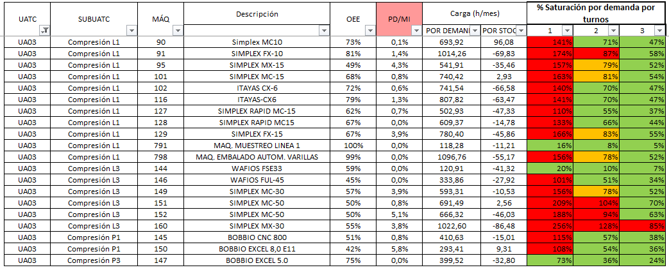
Con todo esto se consigue la siguiente tabla, donde se ve la saturación de cada máquina dependiendo de los turnos que se decida trabajar:
Para indicar la saturación se utilizan tres colores: verde, amarillo y rojo. El verde indica que la máquina tiene una saturación menor al 75% al turno que se está calculando, siendo este el estado óptimo para una máquina. El amarillo considera el rango entre el 75%- y 85%, donde la máquina aún no se considera crítica pero hay que intentar no introducirle más artículos y nivelar su carga con otras máquinas similares.
Finalmente está el rojo a partir del 85%, límite donde se considera que la máquina debería trabajar a un turno más para bajarle la saturación. Y, ¿qué pasa cuando una máquina está en rojo a tres turnos? A estas máquinas se le denominan “máquinas críticas”.
Una máquina crítica es una máquina que no puede parar bajo ningún concepto, ya que no tiene margen de reacción para los imprevistos por su alta saturación. En estos casos se trabaja junto con otros departamentos como comercia, mantenimiento, calidad, el propio equipo productivo, logística… para asegurar que se priorizan las acciones para estas máquinas intentando así tener el menor número de incidencias posibles.
Una vez definidos el Nº de turnos que va a trabajar una máquina se establece su capacidad, es decir, el máximo de horas que puede trabajar una máquina diariamente. Siguiendo con la lógica de los turnos, una máquina que se ha visto que necesita trabajar a un turno tendrá una capacidad de 8H, a dos turnos 16 y las máquinas criticas tendrán una capacidad de 24 horas.

- Nivelación de personas
Una vez definidos los lotes y la estrategia de fabricación de cada uno de los artículos y revisada la saturación de las máquinas, se calcula la necesidad de personas para hacerle frente a la carga de trabajo prevista. Para ello, se calculan unos coeficientes que relacionan a los operarios con las máquinas y estos se aplican al tiempo de dedicación de cada uno de los artículos en la nivelación actual.
  - Coeficientes
El primer paso para estimar el equipo de trabajo de cada una de las secciones es definir unos coeficientes que representan el Nº de operario que necesita una máquina para ser atendida. Es decir, si un operario puede hacerse cargo de una máquina, de dos, de tres… al mismo tiempo asegurando su buen funcionamiento.
En ocasiones, esa relación también se debe representar entre artículo y operario, ya que pueden existir artículos que necesiten una mayor atención y, por lo tanto, una mayor presencia de operario. Estos se definen tanto para la preparación, como para la ejecución:
- Coeficiente de oficial: Representa el Nº de personas que se ocupan de realizar la puesta a punto de una máquina. Este coeficiente es, por defecto, igual a 1.
1 puesta a punto de máquina = Necesidad de 1 oficial

- Coeficiente de cuidador: Representa el Nº de personas que necesita una máquina para ser atendida una vez la puesta a punto está hecha. Por ejemplo, un coeficiente de 0.25 representa que una persona puede cuidar 4 máquinas simultáneamente. En la siguiente tabla aparecen otros ejemplos:
Coeficiente | Nº de máquinas | Nº de personas
0.25 | 4 | 1
0.33 | 3 | 1
0.5 | 2 | 1
1 | 1 | 1
Este trabajo se debe hacer con la ayuda del equipo de responsables, coordinadores e ingenieros de cada una de las secciones que se está analizando, ya que son quienes conocen el proceso y la dificultad de cada uno de los artículos al entrar en máquina. Para ello, el coeficiente de oficial se considera siempre uno, pero se piden los dos niveles de coeficientes para cuidadores:
- Coeficiente con relación máquina-cuidador: Coeficiente que indica la necesidad de cuidado por defecto de esa máquina
- Coeficiente con relación artículo-cuidador: Coeficiente que representa el cuidado de artículos específicos que no cumplen con el coeficiente de su máquina y necesitan una mayor o menor atención.
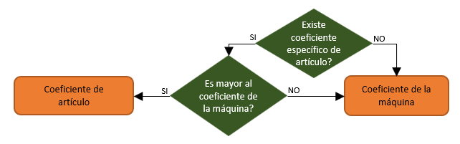
Por norma general, se tiene en cuenta un coeficiente diferente al genérico de máquina, únicamente en caso de haber uno específico para artículo. Sin embargo, una máquina puede tener una limitación por la ubicación donde se encuentra, lo que obliga a tener un Nº de personas concreto e imposibilita aumentar o disminuir esa proporción. Por eso, en los casos donde hay datos tanto a nivel de máquina como de artículo se debe coger siempre el mayor de los dos:
  - Cálculo de Nº de personas por sección
Con los coeficientes definidos para cada uno de los artículos, se procede a hacer el cálculo neto de personas necesarias en cada una de las secciones, es decir, el equipo necesario únicamente para poder sacar la producción que satisface a la demanda adelante. El sobredimensionamiento de ese equipo teniendo en cuenta el porcentaje de absentismo y vacaciones y las acciones de mejora de la propia sección queda a cargo del responsable de cada una de ellas.
Para calcular el número de oficiales y cuidadores diarios de cada sección se utilizan las siguientes fórmulas:

$$Nº de oficiales=\frac{Σ Nº de puestas a punto*Tiempo de preparación }{Rendimiento_{PaP}*Dias_{nivelación}*Horas_{turno}}$$

$$Nº de cuidadores= \frac{Nº piezas_{totales}*Coeficiente_{cuidador} }{Producción_{horaria}*Rendimiento_{ejec}*Dias_{niv.}*Horas_{turno}}$$

  - Comparativa de necesidades y equipos productivos
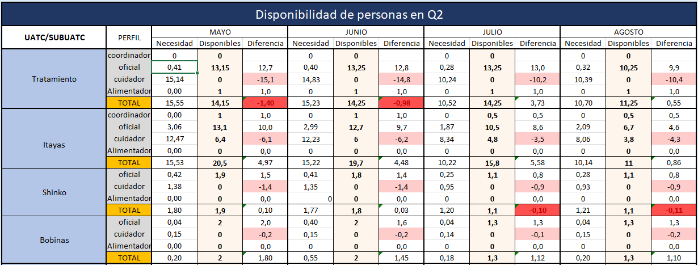
Por otra parte, se les pide a los diferentes equipos productivos el número de personas disponibles por cada uno de los perfiles, para poder hacer así una comparativa entre la necesidad de personas para hacerle frente a la demanda y la disponibilidad real de la misma. Con esto, se crea la siguiente tabla donde se puede ver por cada UATC y SubUATC la comparativa de necesidades vs. Realidad por cada uno de los perfiles productivos:

Una vez se tiene el resultado, el siguiente paso consiste en juntarse con las diferentes áreas y crear un plan de acción conjunto, en caso de que la realidad no se ajuste a la necesidad.

- API – ALMACÉN DE PRODUCTO INTERMEDIO
Un artículo que tiene en su ruta una fase con una producción horaria muy inferior a sus anteriores hace que se acumule un gran volumen de producto en curso a la entrada de la misma. Si el lote que le llega de cabecera satura la máquina durante un periodo de tiempo superior al que el proceso puede permitirse sin exponer al resto de artículos que pasan por esa máquina a una entrega tardía.
Esto dificulta un buen servicio a tiempo, y más cuando el cliente tiene una frecuencia de recogida muy baja. Por eso, para los artículos con esta casuística se crea un almacén de producto intermedio entre la fase con la producción horaria más baja y su anterior.
De esta manera, a la llegada de un nuevo pedido o en el momento en el que el stock de producto terminado es inferior al requerido, siempre habrá piezas en curso que permitirán acortar el LT de fabricación, pasando solo por las fases restantes del proceso. Así también se consigue desvincular el tamaño del lote desde cabecera y el que se fabrica a partir de ese API, ya que de este almacenaje en adelante se procesa la cantidad necesaria para su entrega o la establecida por limitaciones del proceso, si las hubiera.
Para identificar los artículos con esta casuística tienen que cumplir una serie de criterios. Después, se hace un análisis similar al explicado en los puntos anteriores, pero con su proceso dividido en dos: desde la cabecera hasta el API, y desde el API hasta el final del proceso.
  - Criterios para identificar artículos con necesidad de API
Para identificar un artículo con necesidad de un almacenaje intermedio, primero se realizan los primeros 5 puntos del documento al igual que para todo el resto de los artículos, ya que ese primer resultado dará los datos de entrada para este segundo análisis.
El primer criterio se basa en el resultado de la estrategia de fabricación. Un artículo que su proceso completo permite tener una estrategia MTO no tiene necesidad de almacenar producto, ni siquiera de producto terminado, por lo que estos quedarían fuera del análisis.
Cogiendo ya solo los artículos MTS, el problema reside en artículos con una frecuencia de recogida baja y un lote de fabricación demasiado grande, por lo que se define un límite para ambos parámetros. En el plan de producción de RPK Vitoria Q2 2023, por ejemplo, se han definido los siguientes criterios:
- Artículos MTS
- Tiempo de procesado del lote ≥ 2 turnos
- Frecuencia de recogida ≤ 8 días
$Tiempo procesado lote= \frac{Tiempo PaP}{Rendimiento_{Pap}}+\frac{\frac{Lote}{Producción_{horaria}}}{Rendimiento_{ejecución}}$
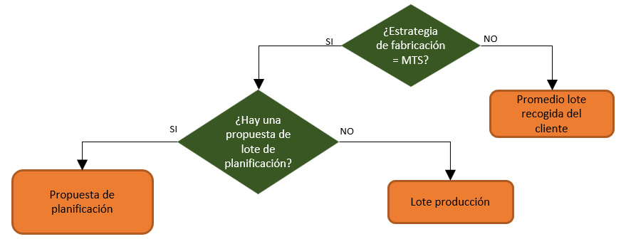
La lógica para saber cuál es el lote de la formula anterior es la siguiente:

  - Redefinición de artículos
Una vez identificados los artículos con esa casuística se debe calcular ese nivel de estocaje, además de la estrategia de la segunda fase del proceso, el lote y el nuevo stock de producto terminado.
    - LT de fabricación
En el momento en el que un artículo tiene un estocaje intermedio que divide su fabricación en dos, el LT de fabricación debe también dividirse calculándolo para ambas partes del proceso.
Se calcula el LT desde el comienzo de la primera fase de enrollado/conformado hasta el final de la fase anterior al API. Asimismo, como se desvinculan los lotes desde cabecera y a partir del API, para calcular el LT de la segunda parte hay que contabilizar el tiempo de procesado ese nuevo “Lote API”, sin tener en cuenta la espera de esa parada en el proceso ni tampoco el tiempo para fabricar del lote de cabecera completo.
    - Estrategias de fabricación
Al separar la ruta de un artículo en dos, la frecuencia y lote de recogida del cliente son datos de partida para el proceso desde el API hasta producto terminado. Sin embargo, dejan de tener impacto en la primera parte del proceso. Además, la estrategia hasta el API se asume que es MTS, ya que, si no, no tendría necesidad de almacenaje.
Por lo tanto, para calcular la estrategia a partir del API, se comparan la frecuencia del cliente con el LT de la segunda mitad del proceso, y el lote de recogida del cliente con el lote de fabricación del API en adelante. Después, para determinar si es un artículo es MTS o MTO, se utilizan los mismos criterios de decisión que en el plan de producción general.
    - Stock máximo y punto de pedido
El stock máximo y punto de pedido se ajustan en base a la cobertura necesaria, en función del LT del proceso, del lote de recogida y las variabilidades de ambos. En los artículos con esta casuística, se deben definir en dos puntos diferentes del proceso.
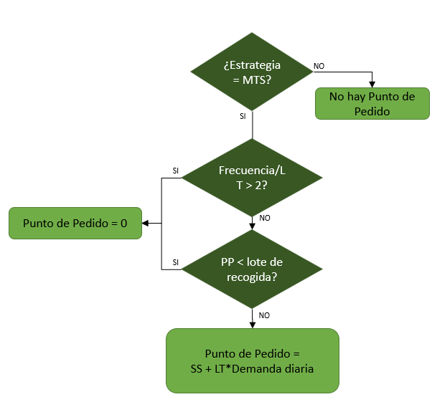
En el cálculo del punto de pedido genérico para todos los artículos, se establecen varios filtros con los que decidir que no hay necesidad de tener un punto de pedido aun siendo un artículo con estrategia MTS. En el caso de los artículos con API, algunas de esas casuísticas quedan eliminadas por lo que se utilizan las siguientes reglas:

Las fórmulas serán las mismas que las genéricas del plan de producción, pero con unos datos diferentes de partida ajustado a cada una de las mitades del proceso:
- Punto de pedido y Stock máximo hasta API
El punto de pedido hasta el API indica la necesidad del lanzamiento de una nueva orden de fabricación desde cabecera, calculando ese punto de reposición con la siguiente fórmula:

$$Punto de Pedido_{API}=SS_{API}+LT_{cabecera-API}*Demanda_{diaria}$$

En este caso, el SS tiene en cuenta sólo la variabilidad del LT, ya que la variabilidad del lote, al ser un lote definido para el API en adelante debería ser 0. En caso de existir esa variabilidad debería registrarse y contemplarla en el cálculo.
Finalmente, el stock máximo se define de la siguiente manera:

$$Stock máximo=Punto de pedido_{API}+Lote_{cabecera-API}$$

- Punto de pedido y Stock máximo hasta API
El punto de pedido del almacén de producto terminado se calcula de la misma manera que el genérico, exceptuando que el LT a tener en cuenta considera solamente la segunda parte del proceso. Esta vez, el Stock de seguridad se calcula asumiendo tanto la variabilidad del proceso, como la del lote de recogida del cliente:

$$Punto de Pedido_{PT}=SS_{PT}+LT_{API-PT}*Demanda_{diaria}$$

Una vez calculado el punto de pedido, el stock máximo considera también la posibilidad de tener un lote de fabricación más por encima de este:

$$Stock máximo=Punto de pedido_{PT}+Lote_{API-PT}$$
    - Lotes de fabricación
El lote de fabricación desde cabecera se mantiene sobre el definido en el plan de producción. Sin embargo, para el lote de fabricación del API en adelante se valora alguna limitación de proceso, como pueden ser por puesta a punto, organización del equipo, averías, LT… definiendo un lote que pueda asumir por todas esas limitaciones. Por ejemplo, se puede establecer un mínimo tiempo de procesado, o un límite de puestas a punto en un periodo de tiempo, lo que condicionan el tamaño del lote.
En el caso de no haberlas, se fabrica el lote necesario para suministrar al cliente creando artículos con estrategia MTO desde el API hasta final de proceso, siempre y cuando el LT de esa segunda parte del proceso sea inferior a la frecuencia del cliente.

- CICLo PDCA
Con todos los apartados anteriores se da por finalizado la planificación del plan de producción. Sin embargo, aunque se haya dado por finalizad la estimación o el resultado de los próximos cuatro meses, no significa que este sea estático ni que una vez lanzado se ajuste a la realidad
En un ciclo PDCA hasta ahora se ha hecho el “Plan”, por lo que una vez puesto en marcha (“Do”) queda siempre revisarlo y crear un plan de acción para mejorar las incidencias que se van detectando.
Un plan de producción debe asegurar siempre un buen nivel de servicio con los menores recursos posibles, por lo que lo primero a revisar es que se mantiene o mejora el nivel de servicio, sin que esto suponga un stock mayor al de las nivelaciones anteriores. Por lo tanto, los primeros indicadores a consultar con el Nivel de Servicio y el Sobrestock generado.
Otra de las cosas que se han definido a lo largo del plan de producción son las rotaciones de cada sección o grupo de máquinas. Estas impactan directamente en el Lead Time del proceso por lo que es importante asegurar que estas se cumplen y no se alargan en el tiempo. También los stocks están calculados para soportar el LT de fabricación que se ha previsto por lo que podrían ser la causa de roturas de stock.
En caso de notar que las rotaciones son más largas de lo previsto también se deben revisar las incidencias que ocurren diariamente en las áreas productivas, y crear un plan de acción junto con el equipo para tratar de reducirlas y que estas no tengan impacto en la duración de las rotaciones.
Por otra parte, también se ha hecho una estimación del número de puestas a punto que se prevén en la nivelación, por lo que hay que asegurar su cumplimiento. Un mayor número de puestas a punto supone más tiempo en las rotaciones además de una necesidad mayor de oficiales. Al contrario, una cantidad menor de puestas a punto supone o una demanda menor a la estimada (tema para comentar con comercial) o un aumento de los lotes, lo que impacta directamente en el LT de fabricación y en la saturación del almacén, tanto de producto terminado como el producto intermedio.
Igual que se comenta con comercial el aumento o disminución significativos de la demanda, también se revisar los artículos que han aparecido o desaparecido entre nivelaciones y no se esperaban.
Finalmente, el objetivo principal es tener una producción más ágil, poder llegar a tiempo a cliente y con el mínimo número de recursos posibles, por lo que entre mayor sea la capacidad de hacer lotes más pequeños, menor será en LT de fabricación y menor la necesidad de tener un stock de producto terminado. Esto se enlaza con la oportunidad de tener una estrategia de fabricación más enfocada a MTO.
Estos son parámetros también a revisar, asegurando que se mantiene el porcentaje de MTO constante o mayor a la nivelación anterior, sin generar un mal impacto en producción. De esta manera también se verifica que el proceso productivo también es cada vez más ágil, reduciendo el LT de fabricación y planteando acciones para cumplir cuatrimestralmente ese objetivo de que cada vez sea menor.
Una de las acciones para conseguir gran parte de lo mencionado anteriormente, es mantener el enfoque de producción centrado en cadenas de valor, teniendo así la obligación de revisar periódicamente las rutas productivas e ir eliminando poco a poco aquellas rutas que suponen un porcentaje muy pequeño de las horas productivas totales, que complican la planificación y que desordenan las líneas productivas.

MOQ: Cantidad Mínima de Pedido

